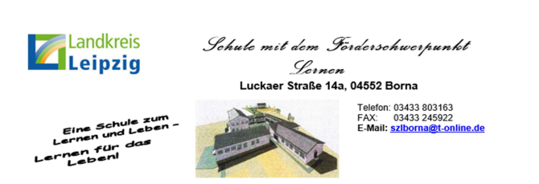
Borna, 07.01.2026

Ausschreibung

Im Rahmen des “Schulbudgets” suchen wir auf Honorarbasis eine

Referent-/in
Für ein werteorientiertes Präventionsprogramm im Bereich sexuelle Aufklärung zur Begleitung von Kindern und Jugendlichen durch die Pubertät

- für den Zeitraum vom 01.04.- 31.05.2026
- Einsatz in Klassenstufe 5 und 6
- für geschlechtergetrennte Projekte/Workshops in Kleingruppen

Bei Interesse treten Sie bitte bis spätestens 31.01.2026 über folgende E-Mail mit uns in Kontakt:
schulleitung@fsl-borna.de

Mit freundlichen Grüßen
Friederike Buchmann
Schulleiterin

